Образовательный маршрут на 13.04.2020 года

В рамках недели «День авиации и космонавтики» продолжаем знакомить воспитанников с космосом, звёздами и спутниками.
- Посмотри на небо, кажется, что оно совсем близко, протянешь руки и дотронешься до солнца или луны. А если залезешь на макушку самого высокого дерева, то и вовсе окажешься рядом с ними. На самом деле это не так. Ни мы своей рукой, ни деревья своими макушками не сможем дотянуться до солнца и луны.
Солнце – это очень большая и очень горячая звезда, - огромный раскалённый шар. Она очень далеко, но тепло от её лучей доходит до нашей планеты.
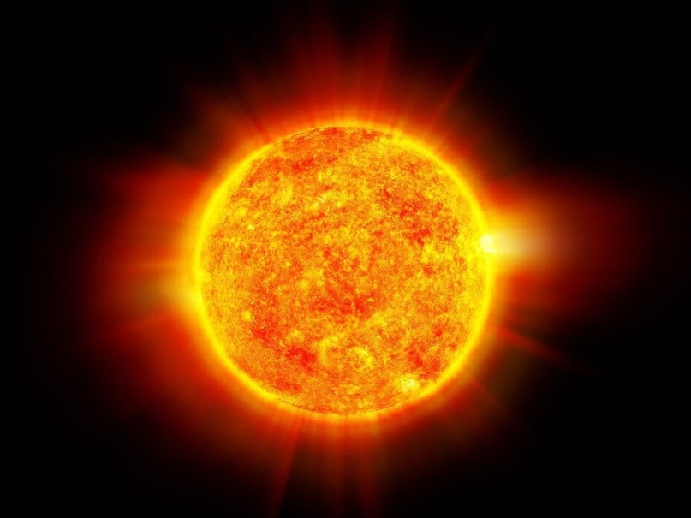
Луна – это спутник нашей планеты. Луну мы видим только ночью. Мы можем видеть её круглой, как блин. Как букву С (луна старая), а если мы визуально сможем провести палочку и получится буква Р (луна растущая)
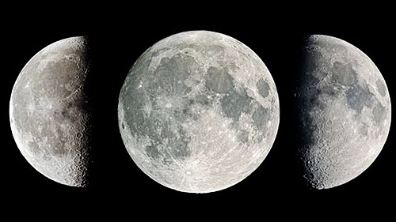

- Предложить к прочтению сказку, которую сочинили дошкольники
http://www.skazka.com.ru/story/skazka-pro-solnishko-i-lunu1249
- Физминутка:
https://www.youtube.com/watch?v=vUOBBbp6JAs
- Рисование (художественно-эстетическое развитие)
Вам понадобится:
- одноразовая белая бумажная тарелка;
-гуашь (оранжевый, желтый, синий и чёрный цвет)
- карандаш, кисти толстая и тонкая;
- баночка с водой;
-салфетка

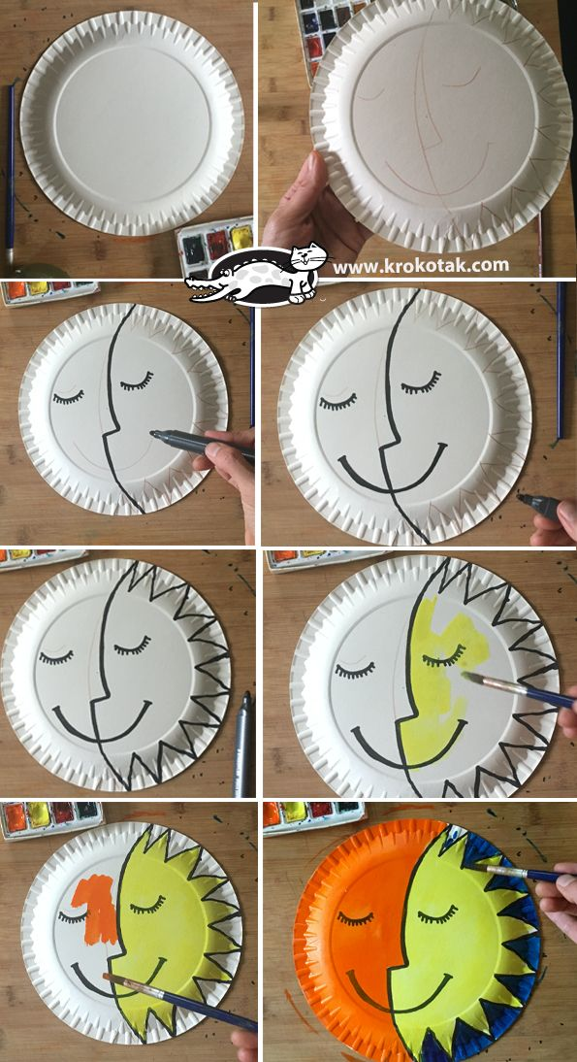

- Рефлексия:
-Что ты узнал сегодня нового?
- Что тебе понравилось?
- Что еще ты хотел бы узнать о космосе?

